PLATAFORMA EDUCATIVA – ESCUELA EN RED.

MAESTRO – SALÓN VIRTUAL
El sistema Escuela en Red permite la captura en línea de calificaciones por parte de los maestros.
PASO 1  Entrar al sistema y seleccionar la materia de la que va a pasar sus calificaciones.  - En caso de que no aparezca alguna materia que usted imparte deberá acudir a prefectura o con el coordinador de implantación para que se corrija la situación. | 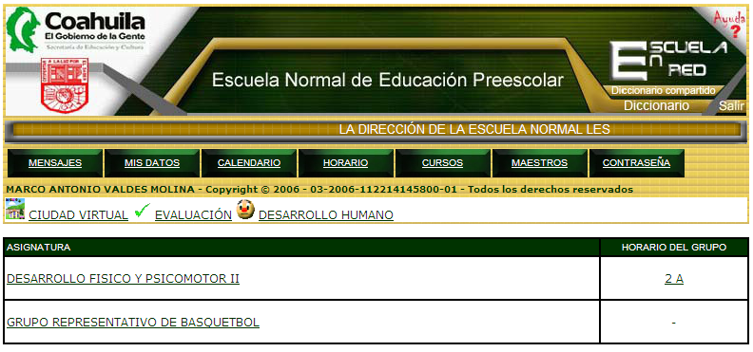
PASO 2  En la parte superior buscar la opción “CALIFICACIONES”  - Esta opción está únicamente visible al maestro que imparte la materia. | 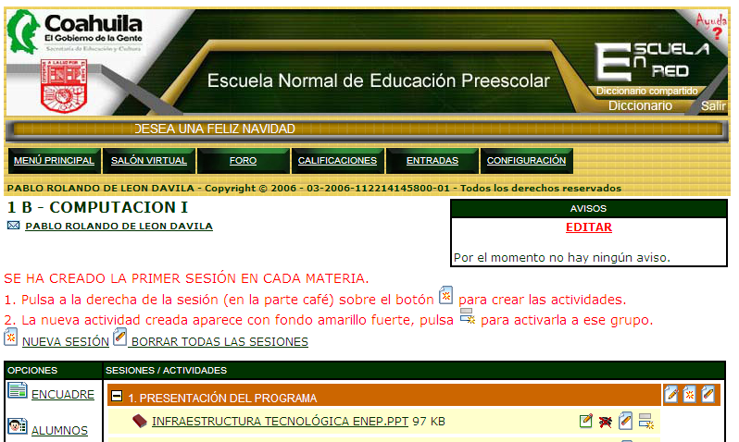
PASO 3  En la parte superior buscar la opción “CALIFICACIONES  - Es muy importante leer las recomendaciones que escribe el departamento escolar en su área de avisos.  - Los periodos de entrega de evaluaciones son en fechas definidas y se abre y se cierran, si el periodo está abierto usted tendrá los recuadros en los que se introducirán los datos. | 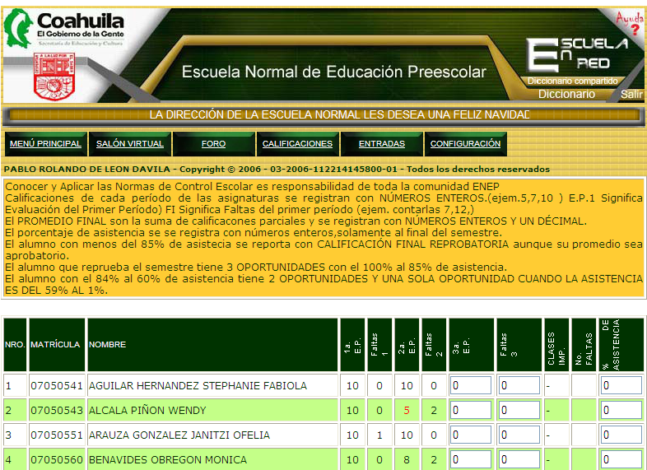
Mientras se mantenga cerrado el sistema para entrega de calificaciones el maestro solamente podrá ver la información que ya ha introducido pero no puede modificarla. | 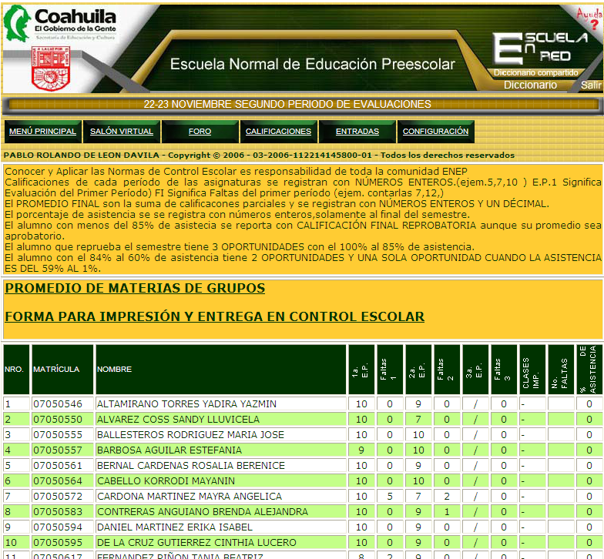
Sin embargo los maestros pueden ver las gráficas de promedios y porcentajes de promoción de todas las materias.  - En la reunión de maestros podrán reflexionar sobre el porqué algunos grupos tienen mayores índices de reprobación o promedios más bajos y trabajar sobre las acciones que puedan fortalecer el proceso enseñanza-aprendizaje.  También tienen opción para reimprimir la forma a entregar en control escolar. | 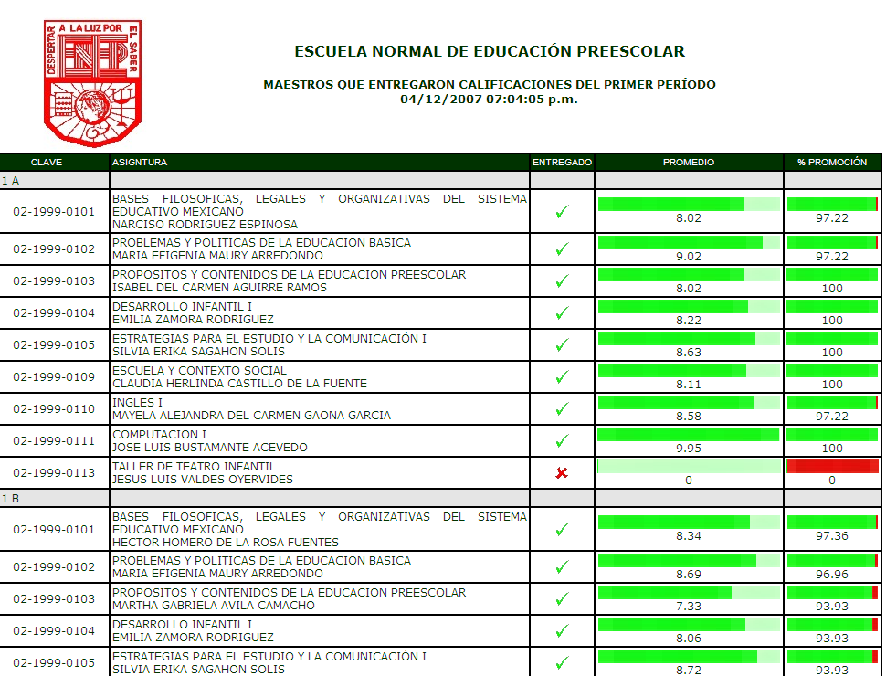

CONSIDERACIONES IMPORTANTES AL CAPTURAR LAS CALIFICACIONES

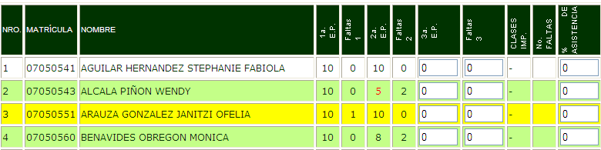

- Los alumnos dados de baja son indicados con color amarillo (como si se hubieran subrayado con marcatextos). El hecho de que un alumno haya dejado de asistir a la escuela no implica necesariamente que tenga tramitada su baja en la institución. Los alumnos dados de baja no son tomados en cuenta en el cálculo de promedios.
- Los campos de captura son númericos por lo tanto usted no debe escribir texto en ellos, ni agregar símbolos de “%”
- Si usted deja en blanco el campo el sistema lo enmascarará con “/” cuando no tenemos elementos para dar una calificación al alumno.

IMPRESIÓN Y ENTREGA EN CONTROL ESCOLAR DE LAS CALIFICACIONES

Por motivos de seguridad el sistema permite el envío de calificaciones una sola vez.  - Se sugiere regresar a pantalla de captura para verificar los que están reprobados o si se hizo algún calculo de porcentaje de asistencia.  - Después de revisar puede continuar. | 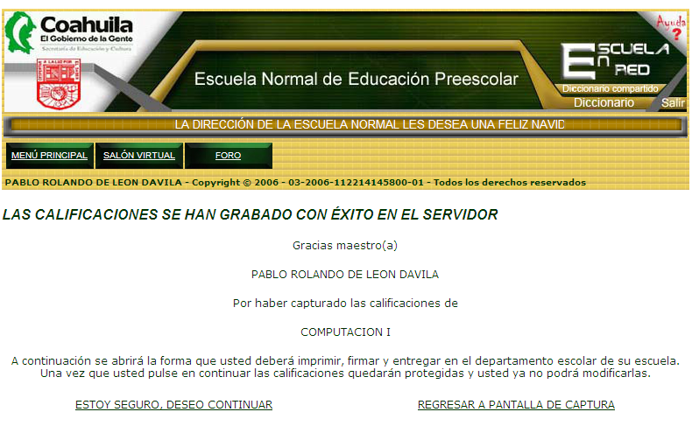
El área de control escolar no recibirá ninguna otra forma que no sea la que se genera para ese fin.  - Algunos maestros imprimen y quieren entregar el formulario de captura pero este no es recibido pues no garantiza que el maestro realmente lo haya enviado.  - La forma para este fin debe ir firmada por el docente. | 